МБОУ СОШ № 15

Урок математики
в 3 классе
по теме «Сумма длин сторон прямоугольника. Периметр»

Учитель
Ночёвкина Людмила Николаевна

Ростов-на-Дону
2015 г.
Тема урока:
СУММА ДЛИН СТОРОН ПРЯМОУГОЛЬНИКА
Сценарий урока математики в 3-м классе повышенного педагогического внимания

Цели урока:
- изучение периметра и формулы его длины;
- повторение единиц длины;
- развитие внимания;
- развитие логического мышления.

Дидактические средства:
- набор геометрических фигур;
- танграмы, наборы полосок (по четыре);
- две таблицы на развитие логического мышления;
- две таблицы для устного счета на сложение и вычитание;
- таблицы умножения на 7;
- рисунки для составления задач;
- таблицы Шульте;
- таблицы к заданию "Найди лишнюю фигуру";
- музыка, имитирующая ровный шум дождя или по выбору: В. Моцарт Сонаты (медленные части): П. Чайковский, "Размышление"; Ф. Шопен, "Колыбельная".

1. Организационный момент.
Проверка подготовки учащихся к уроку.

- Зарядка для глаз.
- Чистописание.
Какие числа мы сегодня прописываем? Назови наименьшее число.
Назови наибольшее число и представь его в виде суммы разрядных единиц.
4. Тренировка произвольного внимания
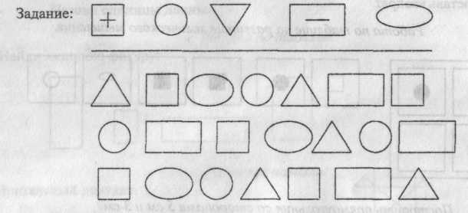
5. Устный счет
50-1 49+1 43-40 47-7
30-6 40-3 50-4 60-7
- Делимое 24, делитель 6. Найти частное.
- Произведение 56, первый множитель 7. Найти второй множитель.
- Делимое 28, частное 7. Найти делитель.
- Задача 1:
Б.-2 | б
У.- | 7
Ост.- | 2 | б

• Задача 2:
Б.- | ?
В.- | 18
Ост. | -2

• Работа с таблицей умножения на 7.

6. Подготовка к восприятию нового материала.
Работа с геометрическим материалом на доске (модель окружности, модели плоских геометрических фигур - квадрат, прямоугольник, ромб, трапеция, пятиугольник, любая пространственная геометрическая фигура).

Найди лишнюю фигуру. Объясни, почему.
- Назови геометрические фигуры.
- Назови геометрические фигуры одним словом.
- Покажи прямоугольники
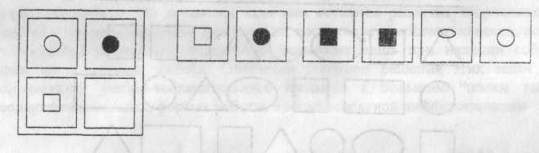

- Назови свойства прямоугольника.
- Покажи прямые углы.
- Покажи противоположные стороны.
Работа с танграмом:
- Покажи треугольники.
- Покажи четырехугольники.
- Составь квадрат.

Работа по таблице на развитие логического мышления.
8. Мышечная, релаксация (под музыку - дождь).
Реснички опускаются...
Глазки закрываются...
Мы спокойно отдыхаем.. .(2 раза)
Сном волшебным засыпаем...
Дышится легко... ровно... глубоко...
Наши руки отдыхают...
Ноги тоже отдыхают...
Отдыхают, засыпают... (2 раза)
Шея не напряжена... И расслабле-на...
Губы чуть приоткрываются...
Все чудесно расслабляется... (2 раза)
Дышится легко... ровно... глубоко...

7. Построить прямоугольник со сторонами 5 см и 3 см
Найти сумму длин сторон прямоугольника:
AB=CD=3 см
AD=BC=5 см
AB+DC+CB+BA=5+3+5+3=16 см

Объяснение новой темы.
Работа на доске с помощью учащихся:
Нарисуем прямоугольник произвольной формы. Обозначим стороны
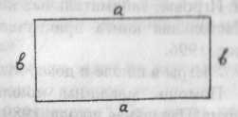
прямоугольника латинскими буквами. Найдем сумму длин сторон прямоугольника.
Сумма длин сторон прямоугольника называется одним словом - "периметр" и обозначается буквой Р.
Р - периметр
Р = a+b+a+b
Р = 2а+2b
Р = 2(а+b)
Какой способ нахождения периметра наиболее удобен? Почему? В каких единицах измеряется периметр? Назови единицы длины.
Работа по таблице. Найди лишнюю фигуру:

Развитие памяти:
Зрительный диктант.
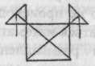

10 . Подведение итогов работы.
С каким новым математическим понятием мы сегодня познакомились?
Что такое периметр?
В каких единицах измеряется периметр?

Тренировка объема внимания Работа по двум таблицам Шульте.
Назови числа от 1 до 25 по порядку. Кто быстрее?
11 . Закрепление нового материала. Работа с полосками
Построй прямоугольник с помощью полосок.
Найди периметр построенной геометрической фигуры.
12. Проверка задания.
13. Подведение итогов урока
Что нового узнали на уроке?
Как найти периметр?
14 . Задание на дом,
15. Выставление оценок, благодарность всем учащимся за активную работу на уроке.

